Инструкция по работе с модулем «Коды лицевых счетов поставщиков» в кабинете юридических лиц АО «СГРЦ».

Режим предназначен для ввода и редактирования кодов объектов теплопотребления для выбранных помещений.

Вход в режим осуществляется в меню «Юридические лица / Коды л/с поставщиков» кабинета юридических. лиц АО «СГРЦ»:
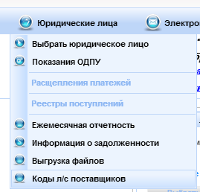
Для входа в режим необходимо сообщить в АО СГРЦ e-mail и ФИО пользователя, который будет работать с режимом, для установки разрешения указанному пользователю.
Если разрешение не получено, указанный пункт меню не будет отображаться.

Экранная форма режима имеет следующий вид:
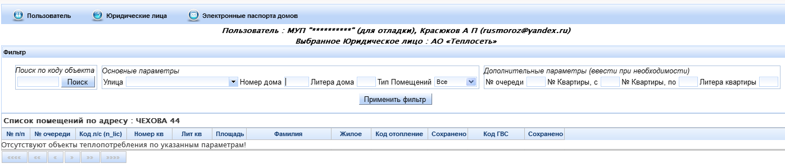
Для получения данных о значениях кодов объектов теплопотребления по коду объекта теплопотребления, необходимо указать необходимый код в поле «Поиск по коду объекта», нажать кнопку «Поиск».
Для получения данных о значениях кодов объектов теплопотребления по конкретному адресу, необходимо в панели «Фильтр» указать адрес объекта (обязательные параметры - наименование улицы и номер дома (литера дома)), нажать кнопку «Применить фильтр». При необходимости возможно указать тип помещений (все/ жилые/ нежилые).
Если указанный объект обслуживается АО «Теплосеть», ниже появится таблица со списком помещений дома (строения) с указанием кодов, если последние присутствуют в БД СГРЦ.
Если обязательные параметра фильтра (код объекта или наименование улицы, номер дома) не введены или введены некорректно, над панелью «Фильтр» отобразится сообщение об ошибке ввода.
При необходимости возможно указать дополнительные параметры фильтра — номер очереди дома по нумерации АО «СГРЦ», номера квартир (с / по).

В случае, если строения (помещения) по указанным параметрам не найдены в БД или строение не обслуживается АО «Теплосеть», под заголовком таблицы появится сообщение «Отсутствуют объекты теплопотребления по указанным параметрам».
Сохраненные в БД значения кодов указываются в столбцах «Код отопление» (для отопления) и «Код ГВС» (для горячего водоснабжения). Пустое значение означает отсутствие кода.
После применения фильтра экранная форма выглядит следующим образом:

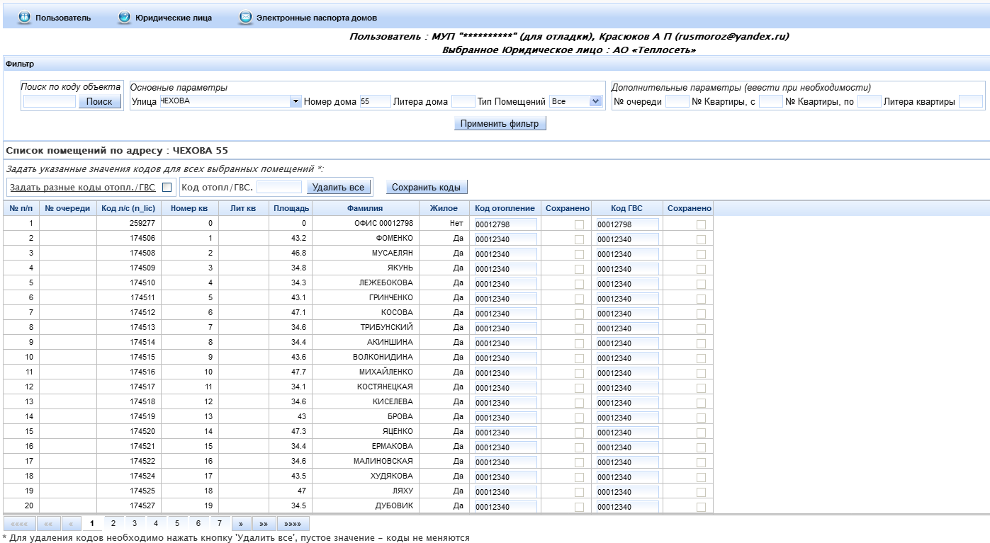
Новые коды вводятся в таблицу вместо старых, сохранение значений в БД СГРЦ происходит после выхода из редактируемой ячейки (т. е. после потери фокуса текстового поля). То есть, для сохранения значения нужно перейти в любое другое поле формы.
В случае ввода ошибочных значений, над панелью «Фильтр» отображается сообщение об ошибке ввода.
После ввода значения кода отопления, значение автоматически дублируется в поле «Код ГВС». При необходимости, в поле «Код ГВС» нужно ввести отличное значение.
При успешном сохранении значения, в столбце «Сохранено» будет установлена галка напротив сохраненного значения.

Для массового ввода значений по всем выбранным в текущий момент помещениям необходимо указать значения кода в поле «Код отопл./ГВс» панели «Задать указанные значения кодов для всех выбранных помещений »:

При необходимости ввода различных кодов отопления / ГВС, установить галку «Задать разные коды отопл./ГВС», в этой же панели отобразятся два поля для ввода значений:

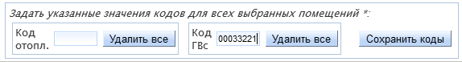
Пустое значение кода в указанных полях означает, что соответствующий код не меняется при массовом вводе.
После ввода новых значений в поля панели массовой замены, необходимо нажать кнопку «Сохранить коды» на данной панели для сохранения кодов в БД.
Для массового удаления значений необходимо нажать кнопку «Удалить все».

